Giữ gìn trường học xanh, sạch, đẹp, văn minh, hạnh phúc

Trong những năm qua, Trường Tiểu học Đô Thị Việt Hưng luôn tích cực xây dựng môi trường học đường Xanh - Sạch - Đẹp – Văn minh, hướng tới xây dựng “Trường học hạnh phúc”.
Nhà trường luôn xác định: Muốn xây dựng được một ngôi trường hạnh phúc, thì trước tiên phải có nền móng vững chắc bằng các lớp học hạnh phúc mà ở đó, mỗi khi học sinh đến trường, không mang cảm giác sợ đi học, sợ đến trường, thay vào đó các em cảm thấy hạnh phúc và hứng thú, vui vẻ trong học tập.
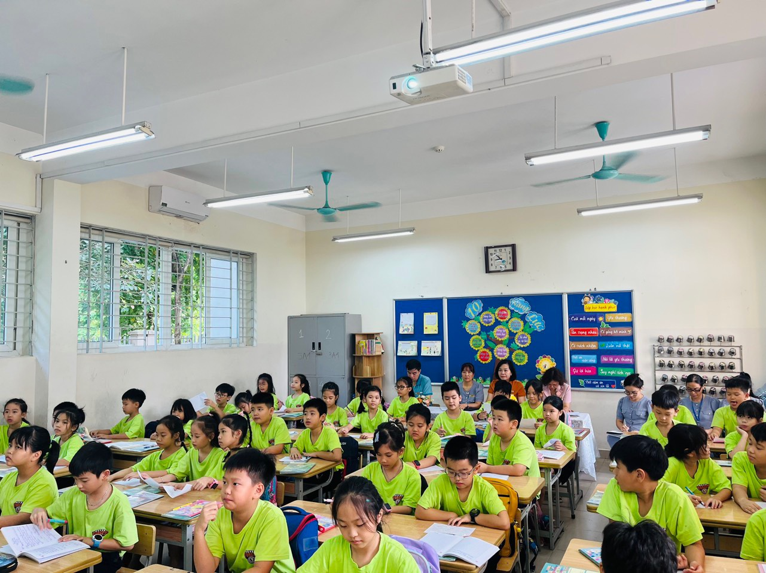
Học sinh hứng thú, say sưa học tập
Theo đó, nhà trường tập trung xây dựng một môi trường làm việc và học tập lý tưởng cho giáo viên và học sinh. Trước hết, nhà trường đảm bảo điều kiện cơ sở vật chất và trang thiết bị dạy học nhằm đáp ứng được các nhu cầu đổi mới giáo dục hiện nay. Tích cực cải tạo khuôn viên, trồng và chăm sóc hệ thống cây xanh trong nhà trường đảm bảo môi trường học đường Xanh - Sạch - Đẹp, thân thiện.
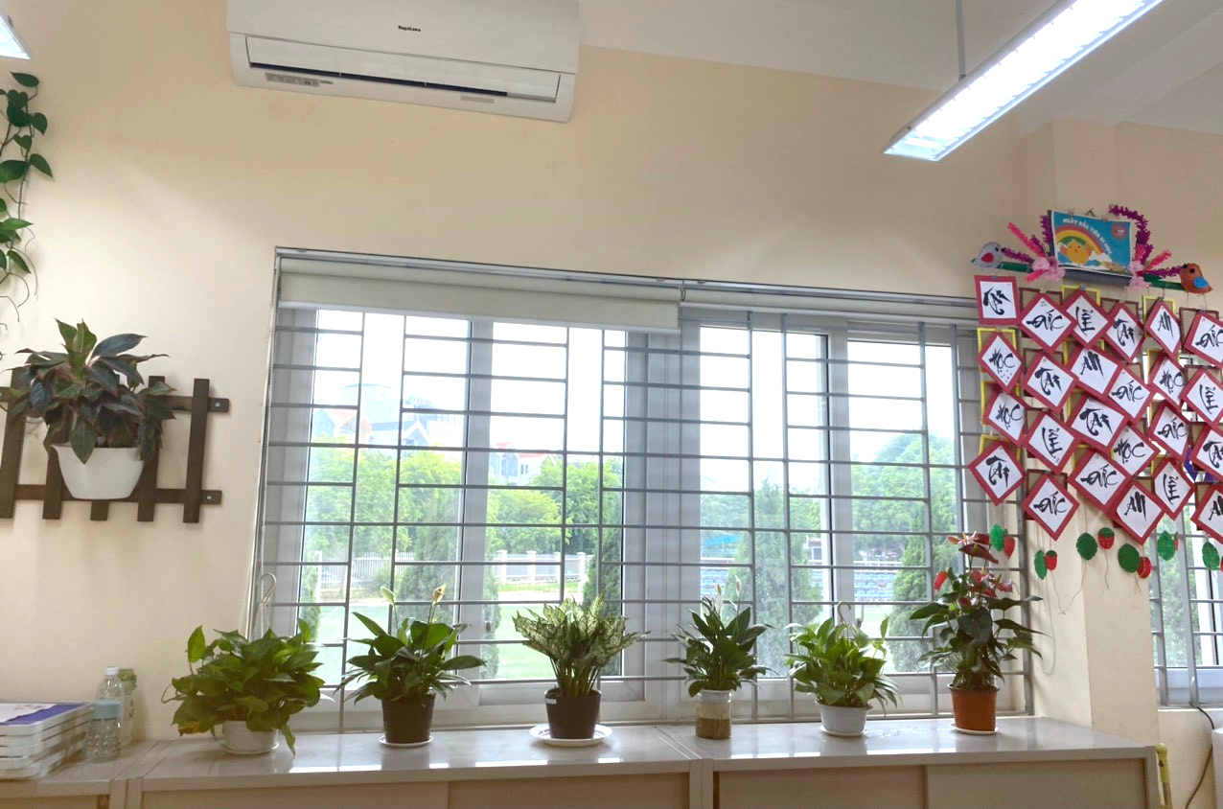
Cây xanh trong các lớp học
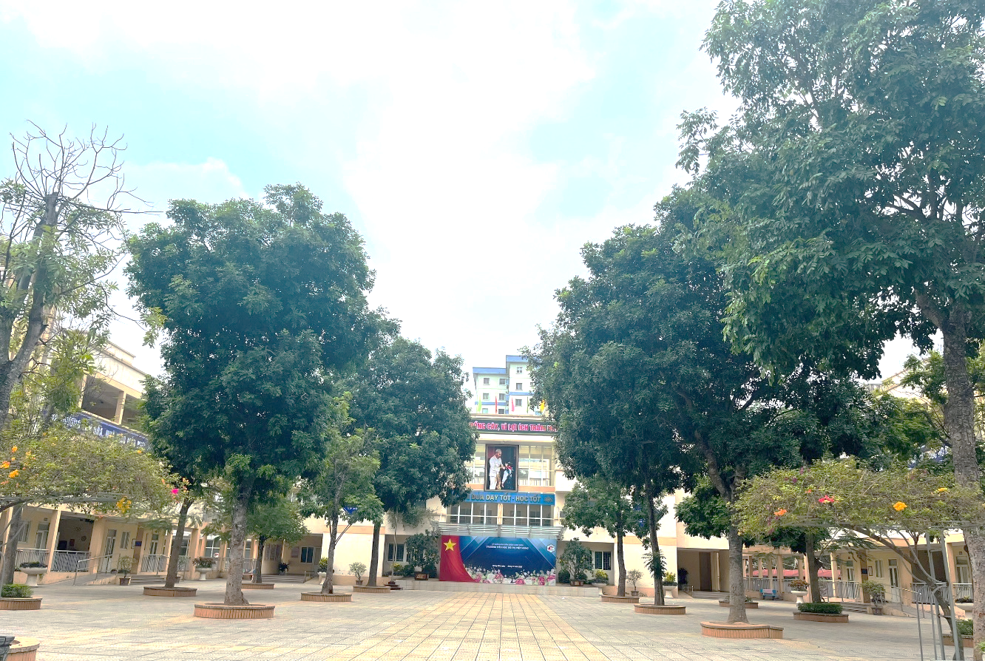
Khung cảnh sư phạm của nhà trường

Trong giáo dục, các giáo viên của nhà trường luôn áp dụng các biện pháp giáo dục tích cực; bao dung với học trò; duy trì bầu không khí ấm áp và thân thiện; mọi thành viên trong trường được yêu thương, được tôn trọng, được đảm bảo an toàn. Cán bộ, giáo viên, nhân viên được quan tâm đúng mức, chế độ chính sách, đãi ngộ được đảm bảo, học sinh được quan tâm, được bày tỏ và được đáp ứng mong muốn, nguyện vọng chính đáng về vui chơi, học tập.
Nhà trường cũng ban hành bộ quy tắc ứng xử và triển khai rộng rãi đến cán bộ giáo viên, cha mẹ học sinh, học sinh của nhà trường thực hiện.
Trong công tác dạy và học, nhà trường tập trung tạo các điều kiện tốt nhất để mỗi học sinh có cơ hội phát triển, thể hiện và khẳng định năng lực, giá trị của bản thân; sử dụng các phương pháp và hình thức tổ chức dạy học tạo hứng thú, phù hợp.
Bên cạnh đó, nhà trường cũng giáo dục, trang bị kiến thức, kỹ năng về phòng, chống bạo lực học đường cho học sinh, cán bộ quản lý, giáo viên, nhân viên. Đồng thời, chú trọng giáo dục cho học sinh lòng yêu nước, tự hào dân tộc, tinh thần trách nhiệm và ý thức công dân. Giáo dục cho học sinh có lối sống đẹp, sống có hoài bão và lý tưởng. Giáo dục lòng yêu nước cho học sinh từ những hành động, cử chỉ nhỏ như hát Quốc ca trong nghi lễ Chào cờ, có ý thức học và làm nhiều việc tốt để trở thành những con ngoan trò giỏi, sống giản dị, chấp hành pháp luật, tôn trọng và gìn giữ văn hóa dân tộc, dũng cảm đấu tranh với cái xấu, cái ác, bảo thủ, lạc hậu,…
Trường Tiểu học Đô Thị Việt Hưng luôn mong muốn tạo được môi trường giáo dục lý tưởng khi thầy cô, học sinh cũng như phụ huynh đều cảm thấy hạnh phúc trong quá trình dạy và học. Là nơi tình yêu thương giữa các nhà giáo, giữa thầy và trò, giữa học sinh với nhau được trân trọng và bồi đắp hàng ngày. Một môi trường mà cả giáo viên và học sinh có cơ hội phát triển toàn diện, có hành vi và tâm hồn đẹp, thúc đẩy một tương lai tươi sáng.
Tác giả: Cô giáo Trần Thu Hương

